## CentOS 搭建Postgresql + Mapnik + OGCServer 环境说明书

本文的主要内容是在centos下搭建开源数据库Postgresql、渲染工具Mapnik以及mapnik所提供的地图服务器工具OGCServer，用以实现地图渲染服务。

#### 系统环境

本环境搭建于CnetOS系统下，建议选择CnetOS 7.x 。因为我们后面选择使用的是Postgresql9.4或9.5，与之配套的使用postgis2_94或postgis2_95，所需要的依赖的版本较高，在CnetOS 6.x的源中不提供，如果选用CnetOS 6.x需自己手动编译，劳动量巨大，所以推荐使用CnetOS 7.x。后面使用的python版本为python2，本说明在python2.7.5环境完成。

同时建议系统选择为英文环境，这涉及到编码问题，会省去很多不必要的麻烦。

假如是新安装的系统，请添加相应的第三方源（如EPEL等），并进行更新。按照网络博文[《用CentOS 7打造合适的科研环境》](http://seisman.info/linux-environment-for-seismology-research.html)的建议，为了尽可能保证系统的稳定性，此处大型第三方源只添加EPEL源、Nux Dextop和ELRepo源。具体方法如下：

sudo yum install epel-release

sudo rpm -Uvh <http://li.nux.ro/download/nux/dextop/el7/x86_64/nux-dextop-release-0-5.el7.nux.noarch.rpm>

sudo rpm --import https://www.elrepo.org/RPM-GPG-KEY-elrepo.org

sudo rpm -Uvh <http://www.elrepo.org/elrepo-release-7.0-2.el7.elrepo.noarch.rpm>

安装yum-axelget

yum-axelget是EPEL提供的一个yum插件。使用该插件后用yum安装软件时可以并行下载，大大提高了软件的下载速度，减少了下载的等待时间:

sudo yum install yum-axelget

安装该插件的同时会安装另一个软件axel。axel是一个并行下载工具，在下载http、ftp等简单协议的文件时非常好用。

在进一步操作之前，先把已经安装的软件包都升级到最新版:

sudo yum update

更新完成之后建议重启。

#### Postgresql + postgis + osm2pgsql安装

Postgresql建议选择9.4或9.5 ，此处以9.5为例。（后面附有参考网页和简单的命令）

参考[wiki.postgresql.org提供的安装方案](https://wiki.postgresql.org/wiki/YUM_Installation)，得到如下步骤。

1. 在/etc/yum.repos.d/CentOS-Base.repo中的[base] 和 [updates]下添加exclude=postgresql* ，并保存。
2. sudo yum localinstall http://yum.postgresql.org/9.5/redhat/rhel-7-x86_64/pgdg-centos95-9.5-2.noarch.rpm

（若安装9.4版本，地址替换为<http://yum.postgresql.org/9.4/redhat/rhel-7-x86_64/pgdg-centos94-9.4-2.noarch.rpm>）

会询问Is this ok [y/d/N]:

选择y

1. yum list postgres* 可查看可选的软件

安装我们需要的：

sudo yum install postgresql95-server postgresql95-contrib postgresql95-devel

安装成功会反馈安装的内容和依赖。

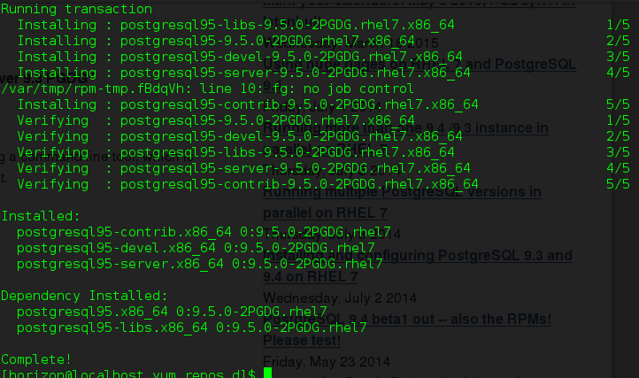

默认安装地址为：/usr/pgsql-9.5

1. 初始化数据库/usr/pgsql-9.5/bin/postgresql95-setup initdb

数据库默认地址：/var/lib/pgsql/9.5/data

1. 设为开机启动systemctl enable postgresql-9.5.service

启动数据库服务器systemctl start postgresql-9.5.service

可用systemctl status postgresql-9.5.service或service postgresql-9.5 status 查看数据库服务器运行状态。

1. 开放防火墙端口

sudo firewall-cmd --permanent --add-port=5432/tcp

sudo firewall-cmd --permanent --add-port=80/tcp

sudo firewall-cmd --reload

1. 访问PostgreSQL

在root用户下切换到postgres

su - postgres

输入命令psql将看到PostgrSQL的版本信息。

psql (9.5.2)

输入 "help" 来获取帮助信息.

1. 设置postgres用户密码

postgres=# \password postgres

以上操作基本完成整个PostgreSQL的安装。

1. 修改配置

让PG监听全网链接

配置文件： /var/lib/pgsql/9.3/data/postgresql.conf

listenaddresses = ‘localhost’ 修改为 listenaddresses = ‘*’

用户访问权限配置

配置文件： /var/lib/pgsql/9.3/data/pg_hba.conf

将验证方法（METHOD）全部设为为trust（为方便实验）

让配置生效service postgresql-9.5 restart

1. 建立数据库用户
2. 首先，新建一个Linux新用户，可以取你想要的名字，这里为gis。

sudo adduser gis，注意这里退出到有管理员权限的用户进行，由于之后还需要用postgres进行操作，所以建议此处另开一个终端进行操作。

1. 切换到postgres用户。

sudo su - postgres（若之前没有退出，则不必进行）

使用psql命令登录PostgreSQL控制台。

psql（若之前没有退出，则不必进行）

1. CREATE USER gis WITH PASSWORD 'learn';

反馈如下：

postgres=# CREATE USER gis WITH PASSWORD 'learn';

CREATE ROLE

1. 创建地理空间数据库
2. 根据需求请选择合适的存储路径来创建数据库。使用默认地址请跳至第3步。

mkdir /DATA/pgtbs_osmgis #目录请自行决定

chown postgres /DATA/pgtbs_osmgis

1. 在psql下创建表空间

CREATE TABLESPACE pgtbs_osmgis OWNER "gis" LOCATION '/DATA/pgtbs_osmgis';

1. 建立数据库，设置gis为拥有者，并赋予权限

A．若建立了专用空间则：

CREATE DATABASE China WITH OWNER = "gis" ENCODING = 'UTF8' TABLESPACE = pgtbs_osmgis;

反馈：CREATE DATABASE

GRANT ALL PRIVILEGES ON DATABASE China TO gis;

反馈：GRANT

B. 若使用默认地址：CREATE DATABASE China OWNER gis ENCODING = 'UTF8';

反馈：CREATE DATABASE

GRANT ALL PRIVILEGES ON DATABASE China TO gis;

反馈：GRANT

1. 安装postgis

查看可选软件yum list postgis2*

安装所需软件sudo yum install postgis2_95

安装成功反馈所装内容

1. 为China添加插件

切换到postgres用户

sudo su - postgres

登陆到数据库China

psql China

China=# create extension postgis;

CREATE EXTENSION

China=# create extension hstore;

CREATE EXTENSION

China=# create extension postgis_topology;

CREATE EXTENSION

China=# create extension fuzzystrmatch;

CREATE EXTENSION

China=# create extension postgis_tiger_geocoder;

CREATE EXTENSION

China=# \q

bash-4.2$ exit

exit

1. 安装osm2pgsql (参考[github](https://github.com/openstreetmap/osm2pgsql))

1）.下载osm2pgsql:

git clone git://github.com/openstreetmap/osm2pgsql.git

2）.安装依赖：

sudo yum install cmake gcc-c++ boost-devel expat-devel zlib-devel bzip2-devel postgresql-devel geos-devel proj-devel proj-epsg lua-devel

3）.以上两步完成后，进入下载的osm2pgsql文件夹

在osm2pgsql 的Cmakelist文件中

# Just in case user installed RPMs from http://yum.postgresql.org/

list(APPEND PostgreSQL_ADDITIONAL_SEARCH_PATHS /usr/pgsql-9.3 /usr/pgsql-9.4)

添加 /usr/pgsql-9.5

修改后为：

# Just in case user installed RPMs from http://yum.postgresql.org/

list(APPEND PostgreSQL_ADDITIONAL_SEARCH_PATHS /usr/pgsql-9.3 /usr/pgsql-9.4 /usr/pgsql-9.5)

4）．编译安装

mkdir build && cd build

cmake ..

make

sudo make install

1. 为了使地图数据导入更加顺滑，我们需要调整一下PG的配置文件

配置文件：/var/lib/pgsql/9.3/data/postgresql.conf

修改内容

shared_buffers = 128MB

maintenanceworkmem = 256MB

~~checkpoint_segments = 20~~

autovacuum = off

修改之后sudo service postgresql-9.5 reload或sudo service postgresql-9.5 restart

1. 导入数据

找到default.style 的地址

find / -name default.style

导入(切换到用户gis执行)：

osm2pgsql -c -U gis -W -d China -s -S <default.style 的地址> <需导入数据的地址>

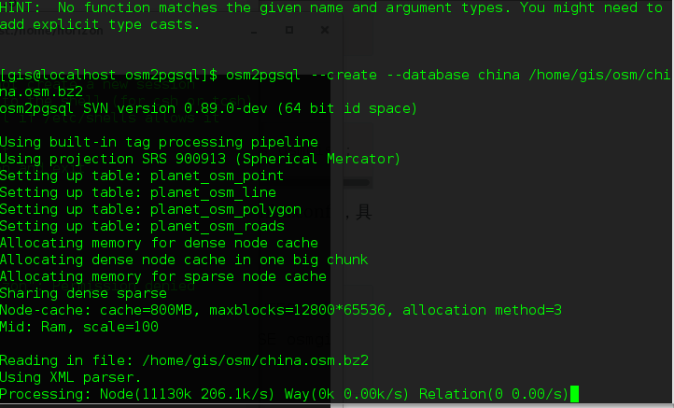

如有问题请使用osm2pgsql --help

至此，数据库部分完成。

##### 参考[postgresql的使用教程](http://www.php100.com/manual/PostgreSQL8/tutorial.html)

[一个较全面的安装教程](http://www.postgresonline.com/journal/archives/329-An-almost-idiots-guide-to-install-PostgreSQL-9.3,-PostGIS-2.1-and-pgRouting-with-Yum.html)

附上部分命令：

控制台命令

除了前面已经用到的\password命令（设置密码）和\q命令（退出）以外，控制台还提供一系列其他命令。

\h：查看SQL命令的解释，比如\h select。

\?：查看psql命令列表。

\l：列出所有数据库。

\c [database_name]：连接其他数据库。

\d：列出当前数据库的所有表格。

\d [table_name]：列出某一张表格的结构。

\du：列出所有用户。

\e：打开文本编辑器。

\conninfo：列出当前数据库和连接的信息。

数据库操作

基本的数据库操作，就是使用一般的SQL语言。

# 创建新表

CREATE TABLE user_tbl(name VARCHAR(20), signup_date DATE);

# 插入数据

INSERT INTO user_tbl(name, signup_date) VALUES('张三', '2013-12-22');

# 选择记录

SELECT * FROM user_tbl;

# 更新数据

UPDATE user_tbl set name = '李四' WHERE name = '张三';

# 删除记录

DELETE FROM user_tbl WHERE name = '李四' ;

# 添加栏位

ALTER TABLE user_tbl ADD email VARCHAR(40);

# 更新结构

ALTER TABLE user_tbl ALTER COLUMN signup_date SET NOT NULL;

# 更名栏位

ALTER TABLE user_tbl RENAME COLUMN signup_date TO signup;

# 删除栏位

ALTER TABLE user_tbl DROP COLUMN email;

# 表格更名

ALTER TABLE user_tbl RENAME TO backup_tbl;

# 删除表格

DROP TABLE IF EXISTS backup_tbl;

#### Mapnik

为了支持OGCServer，我们选用的mapnik版本为3.0版。该版本可用pip直接进行安装。

1.安装mapnik，python绑定

pip install mapnik

2.查看安装结果

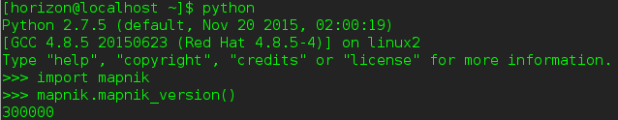

表明安装成功。

**四、安装OGCServer**

1.在安装目录下：

$ git clone git@github.com:mapnik/OGCServer.git

$ cd OGCServer

$ sudo python setup.py install

2.测试安装结果

ogcserver demo/map.xml

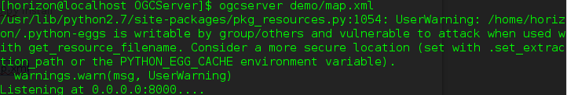

浏览器访问http://localhost:8000

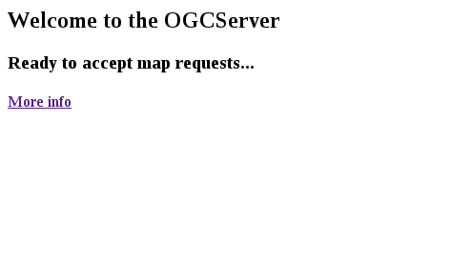

浏览器访问http://localhost:8000/?LAYERS=__all__&STYLES=&FORMAT=image%2Fpng&SERVICE=WMS&VERSION=1.1.1&REQUEST=GetMap&SRS=EPSG%3A3857&BBOX=-20037508.34,-20037508.34,20037508.3384,20037508.3384&WIDTH=256&HEIGHT=256



（注字段详细意思请参见ogcserver支持url说明（OGCServer支持URL及后续思路分析.doc））

shell中：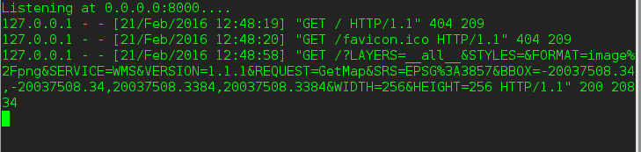

Ctrl+C结束

安装成功

祝您愉快！